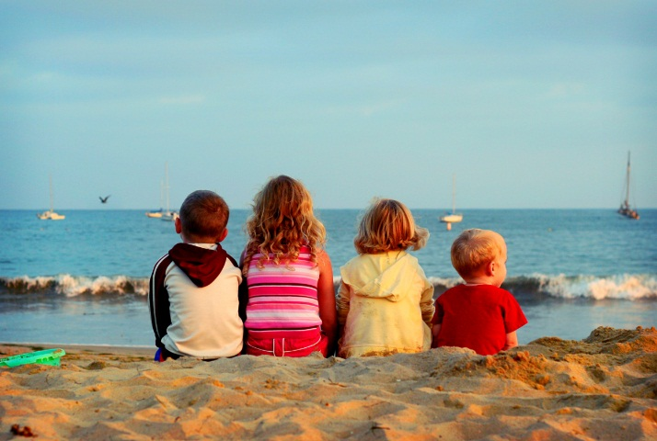   |  | 2015  ΔΕΥΤΕΡΑ  ΤΡΙΤΗ  ΤΕΤΑΡΤΗ  ΠΕΜΠΤΗ  ΠΑΡΑΣΚΕΥΗ
Φύλλο εργασίας 4

Σχεδιάστε και δημιουργείστε ένα ημερολόγιο στον κειμενογράφο των δράσεων που ακολουθήσαμε κατά τη διάρκεια του συγκεκριμένου εκπαιδευτικού προγράμματος καθώς και καταγράψτε την δική σας αποτίμηση της διδακτικής πορείας. Δηλαδή με στόχους την προστασία του περιβάλλοντος ως έννοια με αναφορές από την καθημερινότητα μας, την αναγνώριση και κατανόηση των προβλημάτων της γειτονιάς, τη μόλυνση σε διάφορες μορφές αλλά και την ηχορύπανση που παρατηρήθηκε καθώς και τις λύσεις που προτάθηκαν για την επίλυση αυτών των προβλημάτων αυτών και πιο συγκεκριμένα το τι μάθαμε, τι λύσεις προτείναμε στα προβλήματα που διαπιστώσαμε και αν τελικά γίναμε πιο συνειδητοί μαθητές και πολίτες σε σχέση με το περιβάλλον, την προστασία του και την βελτίωση της ποιότητας της ζωής μας σε καθημερινή βάση.

